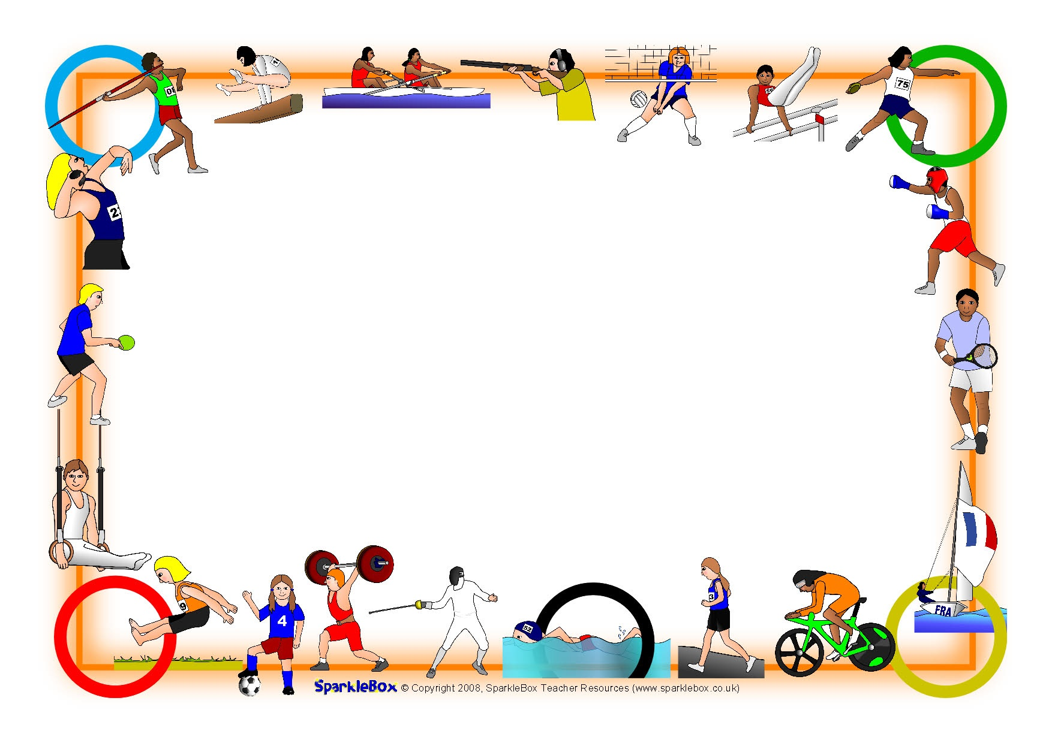

**ΠΡΟΣΚΛΗΣΗ ΕΚΔΗΛΩΣΗΣ ΕΝΔΙΑΦΕΡΟΝΤΟΣ**

**ΓΙΑ ΤΑ ΠΑΡΕΧΟΜΕΝΑ ΑΘΛΗΤΙΚΑ ΠΡΟΓΡΑΜΜΑΤΑ ΤΟΥ ΤΜΗΜΑΤΟΣ ΦΥΣΙΚΗΣ ΑΓΩΓΗΣ**

**Ακαδημαϊκού έτους 2018-2019**

**Όσοι φοιτητές–τριες του Ε.Μ.Π.**

**ενδιαφέρονται να παρακολουθήσουν μαθήματα στα αθλήματα**

**Πετοσφαίρισης (*Βόλεϊ)*, Aντισφαίρισης (Tennis), Korfball, Aikido,**

**Shotokan Karate και Kick Boxing**

**ή επιθυμούν να συμμετάσχουν στο Εσωτερικό Πρωτάθλημα Ποδοσφαίρου 5x5,**

**να προσέλθουν στο Αθλητικό Κέντρο Ε.Μ.Π., για να δηλώσουν συμμετοχή**

**έως την Παρασκευή 5 Οκτωβρίου 2018.**

**Ημερομηνία έναρξης διεξαγωγής των μαθημάτων και του πρωταθλήματος:**

*Αμέσως μετά τη συμπλήρωση των ονομαστικών καταστάσεων των ενδιαφερομένων και την κατάρτιση των αντίστοιχων τμημάτων.*

***Απαιτείται κάρτα μέλους του Αθλητικού Κέντρου***

***Τηλ. Επικοινωνίας : 210 -7722134 & 7721374***

***19 Σεπτεμβρίου 2018***